华北电力大学毕业设计（论文）撰写格式：
1、封面
2、正文页面设置：纸张规格为A4 ；版面上空2.5cm,下空2cm,左空2.5 cm，右空2 cm（左装订）。
摘 要

摘要内容

关键词：添加，关键词，内容
ABSTRACT

与中文摘要内容相对应的英文。

KEY WORDS:

目 录

摘 要 ……………………………………………………………………Ⅰ
ABSTRACT……………………………………………………………………Ⅱ
第1章 一级标题…………………………………………………1
1.1二级标题 ……………………………………………………1
1.2二级标题 ……………………………………………………5
第2章 一级标题………………………………………………10
2.1二级标题 ……………………………………………………10
2.2二级标题 ……………………………………………………15
2.3二级标题 ……………………………………………………20
2.3.1三级标题………………………………………………20
2.3.2三级标题………………………………………………25
第3章 一级标题………………………………………………30
3.1二级标题 ……………………………………………………30
3.2二级标题 ……………………………………………………35
3.3二级标题 ……………………………………………………40
3.3.1三级标题………………………………………………40
3.3.2三级标题………………………………………………45
参考文献……………………………………………………………………50
附 录 ……………………………………………………………………51
致 谢 ……………………………………………………………………52
第1章 一级标题
1.1 二级标题
1.1.1 三级标题
1.1.1.1 四级标题（正文第四级（条）题序和题名，用小四号黑体）
正为内容，中文行距为固定值20磅

特别提示：
1、图表
论文中的选图及制图力求精炼。所有图表均应精心设计并用绘图笔绘制，不得徒手勾画。各类图表的绘制均应符合国家标准。论文中的表一律不画左右端线，表的设计应简单明了。图表中所涉及到的单位一律不加括号，用“,”与量值隔开。图表均应有标题，并按章编号（如图1-1、表2-2等）。图表标题均居中书写，字号比正文小一号。表格一页排不下时，需在下一页接排，但应将表头内容复制到续表中，表头应注明“续表”字样（如续表2-2）。
格式如：
表1-1 国际单位制的基本单位
量的名称 | 单位名称 | 单位符号
长度 | 米 | m
质量 | 千克 | kg
时间 | 秒 | s
电流 | 安 | A
热力学温度 | 开 | K
物质的量 | 摩 | mol
发光强度 | 坎 | cd

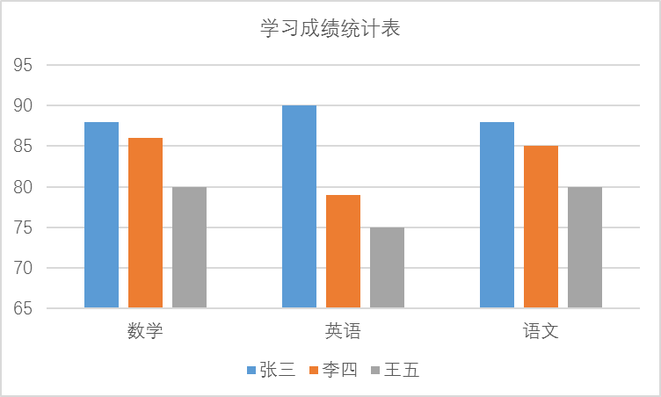
图2-1 学习成绩统计表

2、公式
公式统一用英文斜体书写，公式中有上标、下标、顶标、底标等时，必须层次清楚。公式应居中放置，公式前的“解”、“假设”等文字顶格写，公式末不加标点，公式的序号写在公式右侧的行末顶边线，并加圆括号。序号按章排，如“（1-1）”、“（2-1）”。公式换行书写时与等号对齐。
示例：
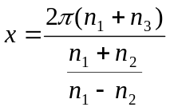
（2-1）

参 考 文 献

宋体，五号字，顶格。

论文（设计说明书）引用的文献应以近期发表的与毕业设计（论文）工作直接有关的文献为主。参考文献是论文中引用文献出处的目录表。凡引用本人或他人已公开或未公开发表文献中的学术思想、观点或研究方法、设计方案等，不论借鉴、评论、综述，还是用做立论依据、学术发展基础，都应编入参考文献目录。直接引用的文字应直录原文并用引号括起来。直接、间接引用都不应断章取义。
参考文献的著录方法采用我国国家标准GB7714-2005《文后参考文献著录规则》中规定采用的“顺序编码制”，中外文混编。论文中，引用出处按引用先后顺序用阿拉伯数字和方括号[ ]放在引文结束处最后一个字的右上角作为对参考文献表相应条目的呼应。文后参考文献表中，各条文献按在论文中的文献序号顺序排列。
各类文献的著录格式如下：
(1) 书或专著
[序号]著者.书名[Ｍ].版本(第1版不标注).出版地：出版者，出版年．引文所在的起始或起止页码．
示例:[1]翟婉明.车辆-轨道耦合动力学[M].北京：中国铁道出版社，1997.74-80．
(2)期刊(连续出版物)
[序号]著者.题(篇)名[J].刊名，出版年，卷号(期号)：引文所在的起始或起止页码．
示例:[1]史峰，李致中.铁路车流路径的优选算法[J]．铁道学报，1993，15(3)：70．
(3)会议录、论文集、论文汇编中的析出文献
[序号]析出文献著者.题(篇)名[A].见(英文用In)：原文献著者.论文集名[C].出版地：出版者，出版年.引文所在起始或起止页码．
示例:[1]张玉心.重载货车高摩擦系数合成闸瓦的研制和应用[A].见：中国铁道学会编译.国际重载运输协会制动专题讨论会论文集[C].北京：中国铁道学会，1988.242．
(4)学位论文
[序号]著者.题(篇)名[D].保存地点：保存单位，年份.引文所在起始或起止页码．
示例:[1]党建武.神经网络方法求解组合优化问题的研究[D].成都：西南交通大学，1996.20-25．
(5)专利文献
[序号]专利所有者.题名[P].专利国别：专利号，出版日期．
示例:[1]曾德超.常速高速通用优化犁[P].中国专利：85203720.1，1986-11-13．
(6)技术标准
[序号]标准编号(标准顺序号-发布年)，标准名称[S].
示例:[1]GBJ111-87，铁路工程抗震设计规范[S].
(7)报纸
[序号]主要责任者.文献题名[N].报纸名，年-月-日(版次)．
示例:[1]李四光.中国地震的特点[N].人民日报，1988-08-02(4)．
(8)科学技术报告
[序号]著者.报告题名[R].出版地：出版者，出版年．页码．
示例:[1]朱家荷，韩调.铁路区间通过能力计算方法的研究[R].北京：铁道部科学研究院运输及经济研究所，1989.34．
(9)电子文献
[序号]主要责任者.电子文献题名[电子文献及载体类型标识].电子文献的出处或可获得地址,发表或更新日期/引用日期(任选).
示例:[1]王明亮.关于中国学术期刊标准化数据库系统工程的进展[EB/OL].http://www.cajcd.edu.cn/pub/wml.txt/980810-2.html,1998-08-16/1998-10-04.
(10)其他未定义类型的文献
[序号]主要责任者.文献题名[Z].出版地:出版者,出版年.

附 录

论文的附录依次按附录A，附录B 等进行编号。附录内容的书写格式按毕业设计（论文）的正文规定格式书写。
致 谢

对曾经给予本人顺利完成毕业设计（论文）而提供各类帮助、指导，以及协助完成该项研究工作的单位和个人表示感谢。

